D3M Dr. Felix |BI_815
Microcell| Sos. Nicolae Titulescu n°10

BCCH | LAC | CID | TRX | Diverse
88 | 100 | 8151 | 4  H63, H88, H122, H124 | Edge | RAM -101 dBm

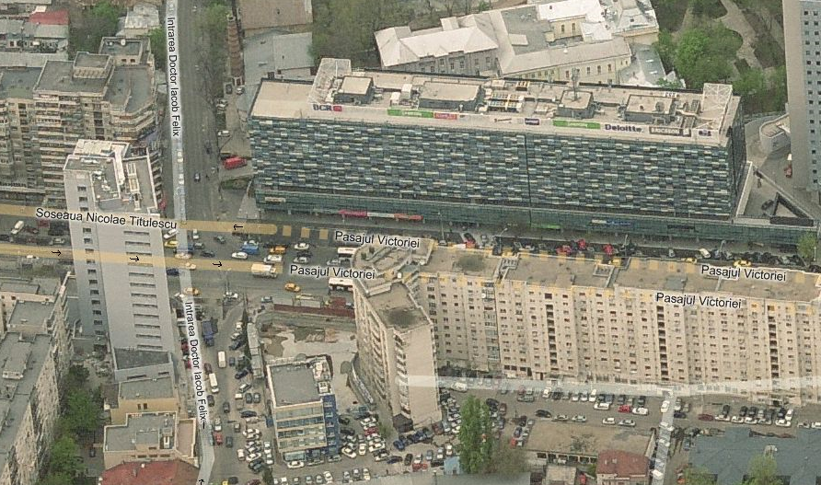
Pe vremea când a fost construit acest microcell – 3 august 1999 – toate zona catre Piata Victoriei nu era decât un mare teren vag (acest aspect este foarte frumos vizibil pe Google Earth, cu functia aceea cronologica) : turnul BRD a fost construit în intervalul 2002/2003, iar America House în 2004/2005... Asa ca acum întelegi de ce panoul Kathrein emite full catre Vest (de-a lungul soselei Nicolae Titulescu, catre Banu Manta) : pentru ca pe atunci doar acolo erau chestii mai interesante de acoperit !

HW equipment (old)

- BTS Alcatel M5M | 2 TRX
- Kathrein 736 855 | F-Panel VPol 872-960 MHz / 90° / 10dBi

Antena este cocotata la etajul 4 al blocului din intersectia strazilor Doctor Felix cu Nicolae Titulescu, este lejer downtiltat si emite catre Vest. Fapt interesant, în lista din 2004 se mentiona fpatul ca era echipat cu doua M4M-uri… însa în toate listele oficiale ulterioare nu se mai vorbeste decât de un singur M5M ; cred totusi ca este o eroare de retranscriere, pentru ca probabil atunci când au swap-at vechile M4M-uri tot doua M5M-uri au montat, nu doar unul singur…

BA_List
65 / 66 / 68 / 69 / 73 / 74 / 76 / 77 / 79 / 82 / 83 / 86 / 123 | 580 / 636

Test 7 | EA | 2Ter MB2

RAR | 2
MT  MS-TXPWR-MAX-CCH | 5 |33 dBm
Not Barred

T3212 | 60 | BSIC 41 | RLT 20

PRP | 5
DSF | 18
BA  BS-AG-BLKS-RES | 3

RAI | 103
CN  CCCH configuration | 0 |Not Combined

CRH | 8

